Dopravní nehody - Dopravní nehodovost na velkých okružních křižovatkách v Praze

Úvod
V posledních letech se v České republice včetně Prahy začaly ve větší míře zřizovat okružní křižovatky. V současné době jsou středem zájmu především malé okružní křižovatky, které se také staly oblíbeným tématem mnoha studijních prací i článků. Ale co jejich rozlehlejší jmenovkyně, tzv. velké okružní křižovatky? Nezapomínáme na ně tak trochu? Například jen v Praze existují 4 velké okružní křižovatky a přitom se o nich nemluví ani z poloviny tolik jako o malých okružních křižovatkách. Naši pozornost si ale zcela jistě zaslouží. Nejenom že se jedná o výrazné urbanistické prvky, tyto křižovatky dokáží vzhledem ke svým stavebním parametrům přenášet také značné dopravní výkony. Jak tedy vlastně fungují a jak dokáží obstát při dnešní obrovské poptávce motoristů, jaká je na nich nehodovost a jaké jsou následky těchto nehod? Při hledání odpovědí na tyto a jim podobné otázky vznikl následující text, aby svým dílem přispěl k poznání praktického využití velkých okružních křižovatek v Praze, popsal skutečný stav dopravy na nich a zároveň je tak vyvedl ze stínu jejich menších a mladších kopií, v němž dosud poněkud paradoxně setrvávaly.
Charakteristické znaky Velkých okružních křižovatek v Praze
Mezi základní rozlišovací znaky okružních křižovatek patří vnější průměr jízdního pruhu obtáčejícího středový ostrov. Přesáhne-li tato hodnota 40 metrů, mluvíme o velkých okružních křižovatkách (dále VOK). Mezi další znaky VOK patří obvykle více než jeden jízdní pruh na vjezdech i na okruhu a existence průpletových úseků mezi jednotlivými vjezdy. V současné době se na území hlavního města Prahy nacházejí čtyři křižovatky tohoto typu. Jedná se o Vítězné náměstí v Dejvicích, Litochlebské náměstí a křižovatku Pod Chodovem – Ryšavého na Jižním Městě a nově o křižovatku Prosecká – rampa Kbelská v Letňanech. Posledně jmenovaná VOK vyrostla doslova na zelené louce teprve v průběhu roku 2004, a proto zde zatím nelze provést rozbor intenzit dopravy ani dopravní nehodovosti. Naproti tomu všechny zbývající okružní křižovatky jsou již dostatečně dlouhou dobu součástí pražské sítě pozemních komunikací (velká okružní křižovatka na Vítězném náměstí vznikla již ve třicátých letech 20. století, křižovatky na Jižním Městě byly vybudovány v 70. letech 20. století), proto máme k jejich analýze dostatečné množství dopravních i jiných dat.

Litochlebské náměstí
Tato křižovatka, jejíž vnější průměr je 111 metrů, se nachází na území Jižního města mezi Chodovem a Opatovem. Od východu vstupují vozidla do křižovatky po komunikaci Hviezdoslavova a od západu po komunikaci Türkova. Mezi vjezdem a výjezdem ulice Türkova je vybudováno spojovací rameno. Jižní vjezd tvoří ústí komunikace Hrnčířská, která prochází nezastavěným prostorem. Od severu poté vozidla přijíždějí po komunikaci Ke stáčírně. Na vjezdu z této komunikace je vyznačen pouze jeden jízdní pruh, ostatní vjezdy jsou tvořeny dvěma jízdními pruhy. Bližší pohled na samotné uspořádání křižovatky včetně organizace dopravy vidíme na obr.
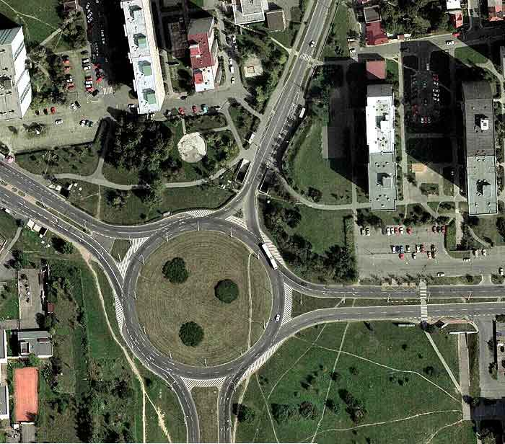
V celém prostoru křižovatky se nenachází žádný přechod pro chodce, v bezprostřední blízkosti okruhu je pouze u severního a východního vjezdu podchod pro pěší. Na obrázku výše jsou dobře vidět také hlavní směry pěší dopravy okolo velké okružní křižovatky, včetně vyšlapané stezky vedoucí přes středový ostrov.

Pod Chodovem – Ryšavého
Velká okružní křižovatka Pod Chodovem – Ryšavého se nachází v uměle vytvořeném dolíku, přičemž středový ostrov je navýšen nad úroveň pozemních komunikací. Touto terénní nerovností došlo k omezení výhledu na protilehlé vozidlové vjezdy. Od severu a západu je křižovatka sevřena zástavbou, zbylé strany byly ještě donedávna otevřeny do volného prostoru, v současné době však také zde vyrůstají novostavby. Vozidla vstupují do okružní křižovatky (vnější průměr rondelu je 113 metrů) po dvou směrově rozdělených a dvou směrově nerozdělených komunikacích, na všech vjezdech jsou vyznačeny dva jízdní pruhy. Od východu se tak děje po komunikaci Pod Chodovem a od západu po komunikaci Ryšavého. Jihozápadní vjezd je tvořen ústím komunikace U Kunratického lesa a o pár desítek metrů dále je z jihovýchodního směru do křižovatky přivedena komunikace Roztylská. V blízkosti VOK je přes komunikaci Roztylská vyznačen přechod pro chodce, od něj vedou chodníky a vyšlapané stezky k oběma sousedním vjezdům. Z letecké fotografie této lokality (viz. obr.)
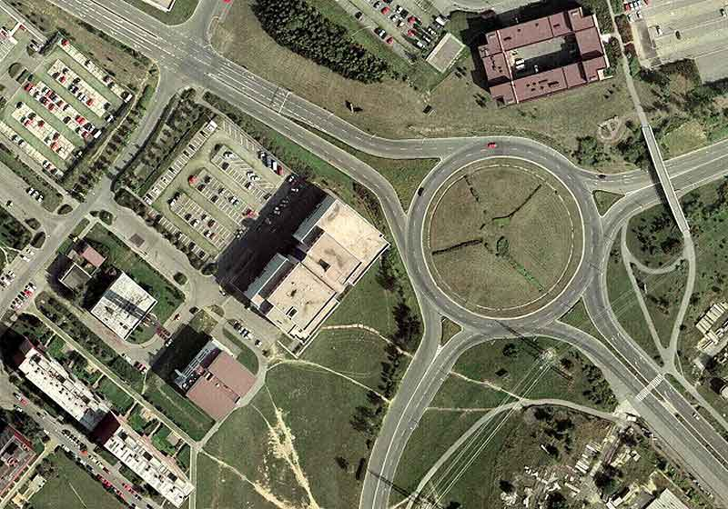
jsou dobře patrné také dva hlavní směry pěší dopravy křižující v nevelké vzdálenosti od sebe komunikaci U Kunratického lesa. Křížení pěší a motorové dopravy přes komunikaci Pod Chodovem je realizováno jako mimoúrovňové, a to formou lávky. Stejně jako u předchozí velké okružní křižovatky nejsou intenzity pěší dopravy jak na samotné křižovatce, tak v blízkém okolí nijak zvlášť významné.

Vítězné náměstí
Velká okružní křižovatka na Vítězném náměstí v Dejvicích (viz. obr.)
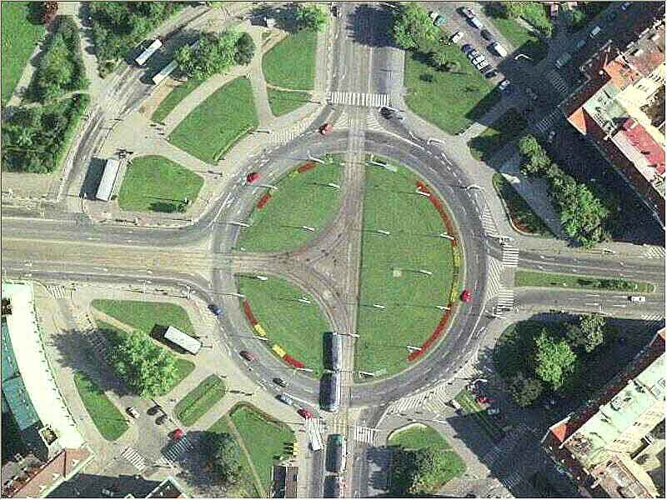
je velmi specifická a po stavební stránce i značně odlišná od křižovatek již uvedených. Jedním z hlavních rozdílů je vedení tramvajové dopravy středem okružní křižovatky, přičemž tramvajové pásy přetínají okruh na třech místech. Mimo to je křižovatka umístěna v hustě zastavěném prostoru s velkými pěšími vazbami na povrchovou hromadnou dopravu i metro a také na administrativní, obchodní a vzdělávací funkci okolní zástavby. Část pěších vztahů se uskutečňuje pod západním ramenem křižovatky (ulice Evropská), kde je zřízen podchod pro chodce navazující na podzemní vestibul stanice metra Dejvická. Na jižním rameni (ulice Svatovítská) je poté v těsné blízkosti VOK umístěna oboustranná tramvajová zastávka, která přitahuje značnou část chodců právě na přechody pro chodce přes tuto komunikaci. Při bližším pohledu na OBR 3 si můžeme dále povšimnout, že na všech vjezdech jsou vyznačeny dva jízdní pruhy, zatímco na třech výjezdech je pouze jediný odbočovací jízdní pruh. To samo o sobě znamená, že vozidel může do křižovatky vstoupit více, než kolik jich může křižovatku za stejný čas opustit. Dopravní poměry panující na křižovatce ovlivňuje nejenom současné stavební uspořádání křižovatky, ale samozřejmě také situace v širším okolí. Tak například značný vliv na funkci křižovatky může mít i ta skutečnost, že na všech vstupních úsecích je ve vzdálenostech 100 až 600 metrů doprava řízena světelným signalizačním zařízením, proto dochází při příjezdu ke křižovatce k tzv. „dávkování“ vozidel. Důsledkem toho je, že na hranicích VOK je většina vozidel přijíždějících v kolonách nucena zastavit (při čekání na takovou časovou mezeru mezi vozidly jedoucími po okruhu a majícími přednost v jízdě, která umožní vozidlu vjíždějícímu z vedlejšího vjezdu připojení na okruh). Při vyšších intenzitách pak na vstupech může nastat vzdutí vozidel v obou jízdních pruzích.
kapacitní možnosti a vývoj zatížení VOK

Aby velké okružní křižovatky mohly správně fungovat, musí splňovat jednu velmi důležitou podmínku. Touto podmínkou se rozumí nejvyšší dosažená intenzita dopravy během hodiny a odvozeně i za den, která by neměla přesahovat kapacitní možnosti křižovatky.

Poznámka:Obecně uznávaná kapacita velkých okružních křižovatek je 2 500 až 3 500 vozidel za hodinu, v závislosti na počtu jízdních pruhů na vstupech i na okruhu a na intenzitách jednotlivých křižovatkových pohybů. Čím vyšší je podíl pohybů s krátkou dráhou po okruhu VOK (vozidla odbočující na křižovatce vpravo), tím se kapacita blíží uvedené horní hranici, čím vyšší je podíl pohybů s dlouhou dráhou po okruhu VOK (vozidla odbočující na křižovatce vlevo), tím kapacita klesá k uvedené dolní hranici. Celodenní kapacita VOK, odvozená z hodinových intenzit při běžných denních variacích dopravy, se pak pohybuje v rozmezí 30 000 až 40 000 vozidel 24/h.
Jsou-li dopravní nároky vyšší než kapacita, vznikají dopravní problémy a křižovatka se stává dopravním hrdlem. V praxi to znamená, že křižovatka nedokáže v reálném čase pojmout a propustit všechna vozidla, jejichž řidiči chtějí projet. Výsledkem tohoto stavu jsou poté fronty vozidel na jednotlivých vjezdech a popojíždění v kolonách, tím se zvyšuje i riziko vzniku dopravních nehod, nemluvě o zvýšené zátěži okolí vlivem hluku a emisí. Abychom si mohli udělat představu o vývoji zatížení velkých okružních křižovatek v Praze automobilovou dopravou a získat tak základní poznatky o jejich funkčnosti, podívejme se na obrázku.
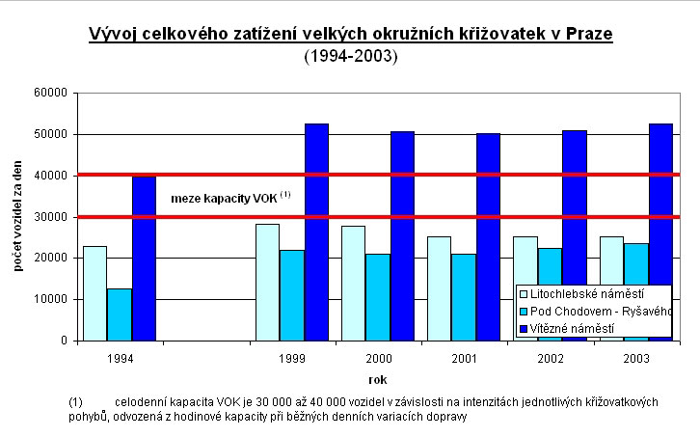
Kapacita obou VOK na Jižním Městě je dosud dostatečná, i když stejně tak jako všude v Praze dochází i v těchto lokalitách k neustálému růstu intenzit dopravy. Při srovnání celkového zatížení těchto dvou křižovatek si o trochu lépe stojí křižovatka Pod Chodovem – Ryšavého, kde se celodenní intenzita dopravy za posledních pět let pohybuje průměrně okolo hodnoty 22 000 vozidel za den. Tato křižovatka má tedy v současné době ještě značnou rezervu kapacity. Křižovatka Litochlebské náměstí je na tom o poznání hůře (průměrný počet vozidel během pracovního dne se za posledních několik let pohybuje okolo hodnoty 26 000). Naproti tomu v prostoru Vítězného náměstí dochází k překračování obvyklé nominální kapacity křižovatky již od roku 1994. Za posledních pět let je horní kapacitní mez VOK překračována denně dokonce o více než 10 000 vozidel. Tato skutečnost ukazuje, že okružní křižovatkou sice ve skutečnosti projede i více vozidel, než je běžně uváděná kapacita, ale děje se tak za cenu častého porušování pravidel silničního provozu, tvorby front a především vysoké dopravní nehodovosti, jak uvidíme dále.

Dopravní nehodovost na vok v Praze
Nehodovost v jednotlivých lokalitách je možné hodnotit hned podle několika hledisek. Mezi tato hlediska patří především celkový počet nehod, počet zraněných osob, atd. Jedním z nejvýznamnějších a nejobjektivnějších ukazatelů je tzv. relativní nehodovost, neboť její hodnota je vztažena k dopravnímu výkonu zkoumaného místa. Právě tento ukazatel jsme využili při základní analýze nehodovosti na velkých okružních křižovatkách v Praze a dosažená zjištění jsou patrná z obrázku.
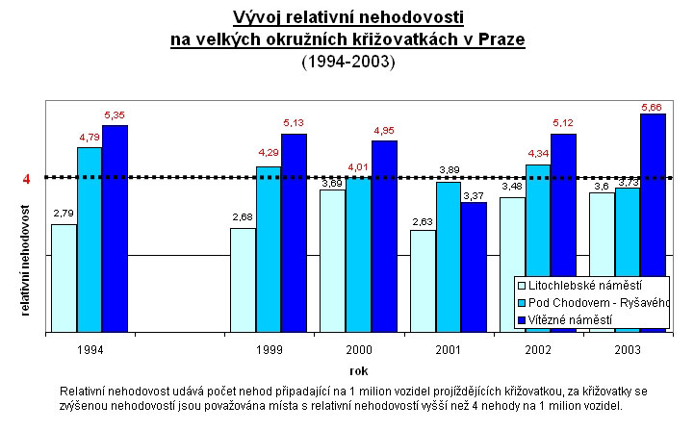

Poznámka: V pražských podmínkách se za křižovatky se zvýšenou nehodovostí obvykle považují ty, u nichž hodnota relativní nehodovosti přesáhne 4 nehody na 1 milion vozidel projíždějících křižovatkou.

Na základě obrázku výše můžeme o velké okružní křižovatce na Vítězném náměstí dále hovořit jako o výrazně nehodové lokalitě, neboť během posledních pěti let přesáhla relativní nehodovost dokonce třikrát hodnotu 5 nehod na milion projíždějících vozidel. Také o křižovatce Pod Chodovem – Ryšavého lze tvrdit, že se jedná o místo se zvýšeným výskytem dopravních nehod. Nejlépe v tomto hodnocení si stojí VOK na Litochlebském náměstí, kde relativní nehodovost kolísá a v posledních třech letech pomalu roste, avšak ani jednou za sledované období nepřesáhla hranici čtyř nehod na jeden milion projíždějících vozidel. Bližší představu o skutečném počtu dopravních nehod za posledních deset let na jednotlivých křižovatkách nám umožní obrázek.
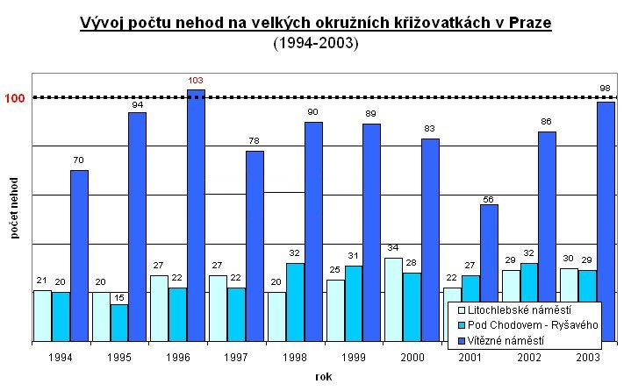
V lokalitě Litochlebské náměstí se počet dopravních nehod pohybuje v rozmezí 20 až 34 za rok. Na nedaleké křižovatce Pod Chodovem – Ryšavého je situace obdobná, počet dopravních nehod je v rozmezí 15 až 32 ročně. Vítězné náměstí i v tomto hodnocení obsadilo první příčku, velmi výrazný je především rok 1996, kdy zde došlo k rekordnímu počtu 103 dopravních nehod. Stav z tohoto roku je skutečně mimořádný i vzhledem k situaci na všech ostatních pražských úrovňových křižovatkách. Od nepříznivého vývoje dopravní nehodovosti na této křižovatce se významně odlišuje pouze rok 2001 (celkem 56 dopravních nehod). Pokles počtu evidovaných dopravních nehod v roce 2001 má ale zřejmou souvislost se zákonem č. 361/2000 Sb. o provozu na pozemních komunikacích, platným od 1. 1. 2001, podle kterého platí povinnost nahlašovat policii pouze ty dopravní nehody, při nichž došlo ke zranění nebo k hmotné škodě zřejmě převyšující částku 20 000 Kč, zatímco do roku 2000 platila povinnost nahlašovat policii ty nehody, při nichž došlo ke zranění nebo k hmotné škodě zřejmě převyšující částku 1 000 Kč (v celé Praze se v důsledku této změny snížil v roce 2001 počet evidovaných dopravních nehod ve srovnání s předcházejícím rokem o 16 %). U zbylých dvou křižovatek není tato změna v roce 2001 tolik patrná, ale při bližším pohledu zjistíme, že po zavedení tohoto zákona do praxe je počet evidovaných dopravních nehod v roce 2001 také v těchto lokalitách o trochu nižší. Tato skutečnost se samozřejmě odrazila i na již dříve avizované relativní nehodovosti, neboť se jedná o vypočítaný (odvozený) ukazatel. Pro úplnost základní analýzy nehodovosti nám zbývá už jen seznámit se s vývojem počtu zraněných osob ve sledovaném období (TAB 1).

Tabulka 1. Vývoj počtu nehod a zranění na velkých okružních křižovatkách (1994-2003)
 |  | Rok
 |  | 1994 | 1995 | 1996 | 1997 | 1998 | 1999 | 2000 | 2001 | 2002 | 2003 | SUMA
Litochlebskénáměstí | počet nehod | 21 | 20 | 27 | 27 | 20 | 25 | 34 | 22 | 29 | 30 | 255
 | SZ | - | - | - | - | - | - | - | - | 1 | - | 1
 | TZ | - | - | - | 1 | - | - | 1 | - | - | - | 2
 | LZ | 3 | 3 | 1 | 2 | 4 | 6 | 1 | - | 6 | 5 | 31
Pod Chodovem Ryšavého | počet nehod | 20 | 15 | 22 | 22 | 32 | 31 | 28 | 27 | 32 | 29 | 258
 | SZ | - | - | - | - | - | - | - | - | - | - | 0
 | TZ | - | - | - | 1 | - | 2 | - | - | - | - | 3
 | LZ | - | 3 | 2 | 3 | 2 | 2 | 2 | 1 | 3 | 1 | 19
Vítězné náměstí | počet nehod | 70 | 94 | 103 | 78 | 90 | 89 | 83 | 56 | 86 | 98 | 847
 | SZ | - | - | - | - | - | - | - | - | - | - | 0
 | TZ | - | - | 1 | - | 2 | - | 2 | 2 | - | - | 7
 | LZ | 8 | 5 | 7 | 1 | 3 | 6 | 6 | 2 | 7 | 7 | 52
SZ = smrtelné zranění, TZ = těžké zranění, LZ = lehké zranění

KOLIZNÍ DIAGRAMY a rozložení dopravních nehod v čase

Při analýze nehodovosti v konkrétních lokalitách nám předchozí ukazatele (celkový počet nehod, relativní nehodovost) neřeknou nic bližšího ani o místu jednotlivých střetů, ani o podmínkách, za jakých k těmto nehodám došlo. Z tohoto důvodu jsme přistoupili k sestavení kolizních diagramů, které nám dokáží tyto skutečnosti dostatečně dobře přiblížit. Pro úplnost a snadnou orientaci v nich je nutné vysvětlit také význam použitých grafických značek (viz. obr.).
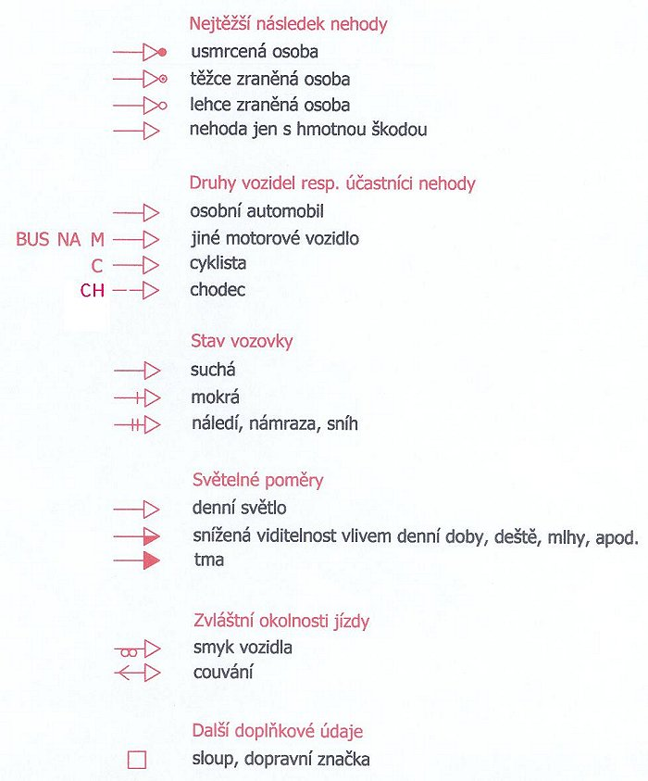
Při zakreslování dopravních nehod do kolizních diagramů není bohužel možné vždy rekonstruovat všechny nehody. Počet rekonstruovaných nehod v dále uvedených kolizních diagramech proto může být nižší než počet skutečně evidovaných dopravních nehod.

Litochlebské náměstí
O rozložení jednotlivých dopravních nehod na křižovatce si můžeme udělat představu podle uvedeného kolizního diagramu (viz. obr.).
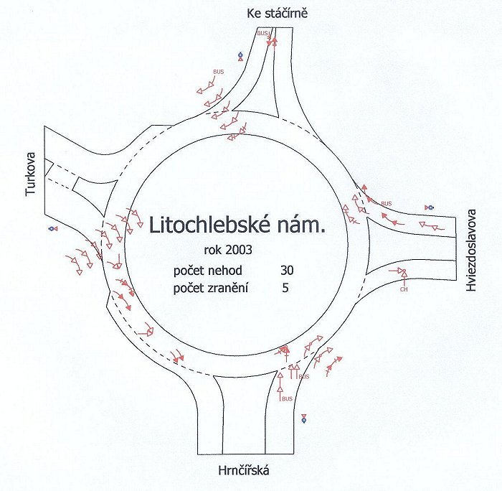
Nejvíce nehod se událo na vjezdu z ulice Türkova, respektive mezi tímto vjezdem a výjezdem do ulice Hrnčířská. Na ostatní vjezdy připadlo shodně 5 až 6 dopravních nehod, tj. 16,6 % respektive 20 %dopravních nehod. Společným znakem značné části těchto dopravních nehod je ta skutečnost, že se jedná především o nárazy zezadu. V roce 2003 se v této lokalitě odehrál také jeden střet mezi motorovým vozidlem a chodcem. Časové rozložení vzniku dopravních nehod v prostoru Litochlebského náměstí během dne (viz. obr.)
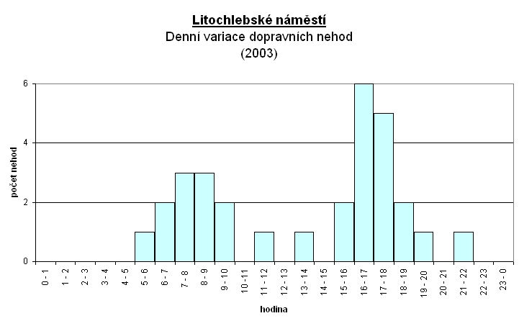
je ukázkovým příkladem závislosti zvyšujícího se počtu dopravních nehod na rostoucí hustotě provozu. Nejvíce dopravních nehod se totiž odehrálo během nejzatíženějších hodin, tj. v době ranní a odpolední dopravní špičky. Během časných ranních a pozdních večerních hodin, stejně tak i v sedlovém období mezi špičkovými hodinami se odehrálo pouze minimální množství dopravních nehod.

Pod Chodovem – Ryšavého
Z kolizního diagramu za rok 2003 (viz. obr.)
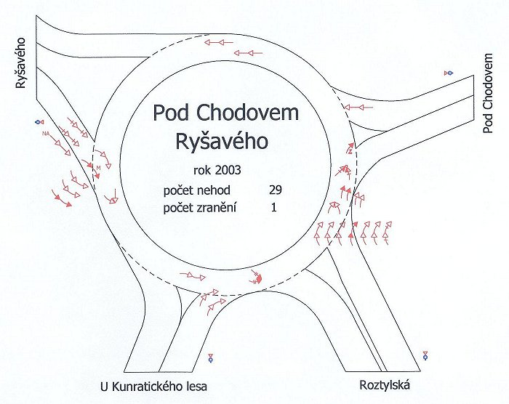
lze určit přibližné rozložení jednotlivých nehod na ploše křižovatky Pod Chodovem - Ryšavého. Nejvíce dopravních nehod se stalo mezi vjezdem z ulice Roztylská a vjezdem z ulice Pod Chodovem. Dalším místem se zvýšeným výskytem dopravních nehod je úsek mezi vjezdem z ulice Ryšavého a ulicí U Kunratického lesa. Na zbylé dva vjezdy, tj. na ústí ulice Pod Chodovem a ústí ulice U Kunratického lesa, připadlo jen několik málo nehod. Společným jmenovatelem velké části dopravních nehod je opět náraz zezadu. Časové rozložení doby vzniku dopravních nehod v prostoru křižovatky Pod Chodovem - Ryšavého během dne je patrné z obrázku.
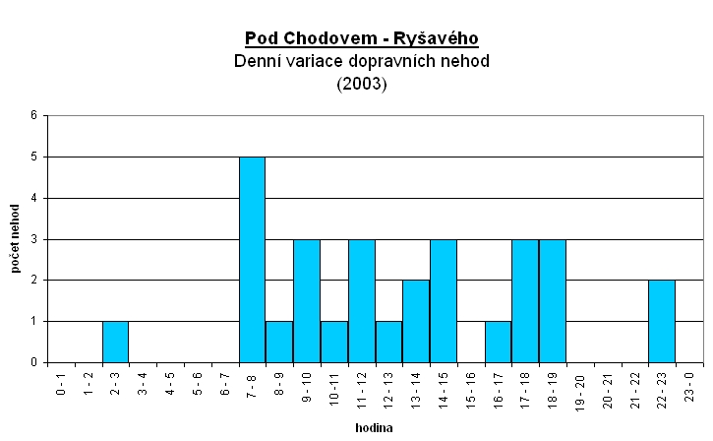
Nejvíce dopravních nehod se odehrálo v době mezi sedmou a osmou hodinou ranní, poté se dopravní nehody vyskytují s různou četností až do devatenácté hodiny večerní. Během časných ranních a pozdních večerních hodin se odehrálo pouze minimální množství dopravních nehod.

Vítězné náměstí
Na Vítězném náměstí se v mnohem větší míře než na předchozích velkých okružních křižovatkách vyskytují boční nárazy vozidel (vozidla se srazí svými boky) a nárazy z boku (jedno vozidlo čelně naráží do boku druhého vozidla). Časté jsou samozřejmě také nárazy zezadu. Úsek na okruhu nejvíce zatížený dopravními nehodami je ohraničen vjezdem z ulice Evropská a výjezdem do ulice Svatovítská, shodou okolností se také jedná o úsek nejvíce zatížený automobilovou dopravou. Druhým nejnehodovějším úsekem je vstup z ulice Svatovítská, přiléhající jízdní pruhy na okruhu a výjezd do ulice Československé armády. Na zbývající vjezdy, tj. na vjezd z ulice Československé armády a na vjezd z ulice Jugoslávských partyzánů připadá relativně méně dopravních nehod. Část nehod se v roce 2003 odehrála na přechodech pro chodce nebo v jejich bezprostřední blízkosti. Jistý vliv na těchto nehodách může mít kromě hustoty automobilové dopravy také častý výskyt chodců. Vzhledem ke značným intenzitám pěší dopravy, která křižuje především ulici Svatovítskou a využívá zde umístěné přechody pro chodce vedoucí na zastávky tramvaje v době ranní a odpolední dopravní špičky, kdy se chodci doslova proplétají kolonami vozidel opouštějících křižovatku, je až s podivem, že se zde nevyskytuje více střetů s chodci (v roce 2003 se zde odehrála pouze jedna dopravní nehoda tohoto typu – srážka tramvaje s chodcem). Zajímavým zjištěním je také téměř nepatrná účast tramvají na střetech s automobilovou dopravou a na druhé straně značně vysoký počet havarovaných autobusů a nákladních vozidel, tedy vozidel řízených profesionálními řidiči. Bližší pohled na jednotlivé typy nehod a na pravděpodobná místa střetů nám zprostředkuje kolizní diagram uvedený na obrázku.
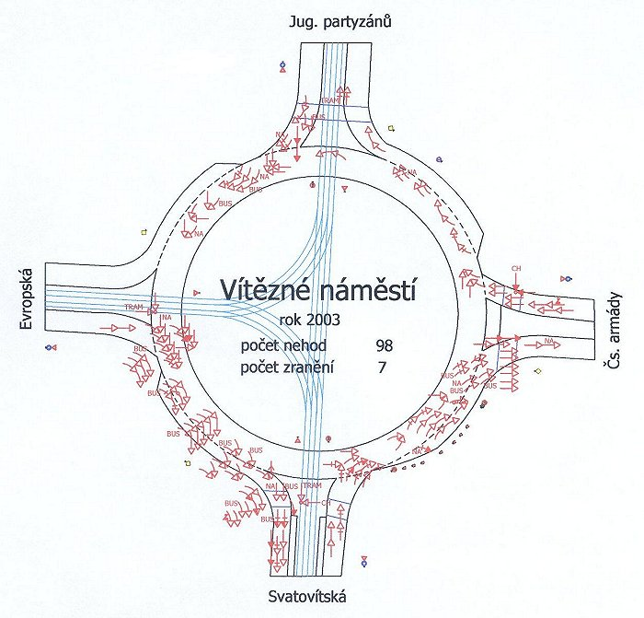
Časové rozložení vzniku dopravních nehod v prostoru Vítězného náměstí během dne je patrné z obrázku.
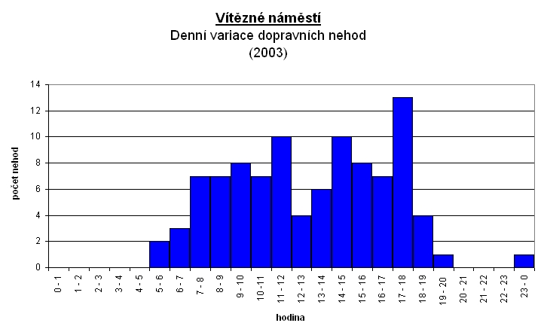
Stejně tak jako na velké okružní křižovatce Litochlebské náměstí je i zde dobře viditelný značný vliv hustoty provozu na počet dopravních nehod během dne. Rozdíl je pouze v tom, že i v době dopravního sedla, tj. v čase mezi ranní a odpolední dopravní špičkou, je počet dopravních nehod stále značný. Tato skutečnost je způsobena polohou křižovatky v centrálnější části města a tím pádem i relativně vyššími intenzitami dopravy v průběhu celého dne.

SPOLEČNÉ ZNAKY DOPRAVNÍCH NEHOD NA VOK V PRAZE
Na velkých okružních křižovatkách v Praze se za sledované období (1994-2003) událo celkem 1360 dopravních nehod, při kterých bylo 114 osob zraněno a 1 osoba usmrcena. Na křižovatce Vítězné náměstí se odehrálo také 32 střetů mezi vozidlem a chodcem, na křižovatce Litochlebské náměstí se jedná o 2 dopravní nehody tohoto typu. Při pátrání po společných okolnostech a znacích vzniklých dopravních nehod motorových vozidel jsme se dobrali několika zajímavých poznatků. Ukázalo se, že značná část nehod se stala především nárazem zezadu. Dalším společným znakem je, že na všech třech křižovatkách se z celkového počtu nehod stalo jen o něco málo více než 20 %na mokrém povrchu. To ukazuje, že nehodovým faktorem ani na jedné z křižovatek není nadměrně kluzký povrch vozovky za mokra (podle dlouhodobých pražských zkušeností se za místa se zvýšenou nehodovostí za mokra považují místa s podílem nehod za mokra vyšším než 50 %). Také srovnání všech tří lokalit z pohledu doby vzniku jednotlivých dopravních nehod nese některé podobné znaky. V průběhu dne došlo k nejvíce nehodám během nejzatíženějších hodin, tj. v době ranní a odpolední dopravní špičky. Naopak v časných ranních a pozdních večerních hodinách se odehrálo jen minimum dopravních nehod.

VLIV STAVEBNÍHO USPOŘÁDÁNÍ VOK NA ZVÝŠENÝ VÝSKYT DOPRAVNÍCH NEHOD
V konstrukci velkých okružních křižovatek na Jižním městě nelze najít výrazné chyby. Vliv na výskyt nehod může mít snad jen ta skutečnost, že některé vozidlové vjezdy nemíří ke středu rondelu, ale napojují se na okruh ve směrových obloucích značných poloměrů. S tím může souviset velký počet zadních nárazů, neboť někteří řidiči si při vjíždění na okruh mohou na poslední chvíli rozmyslet tento pohyb a prudce brzdit před blížícími se vozidly s předností v jízdě, poté řidiči vozidel jedoucích těsně za nimi a současně sledující situaci vlevo na okruhu nemají šanci včas zareagovat. Částečný vliv může mít také rozlehlost křižovatek a z toho vyplývající vyšší rychlosti vozidel. I přes dostatečnou rezervu kapacity tak v těchto lokalitách dochází často ke střetům vozidel (jedná se především o lehké dopravní nehody, při kterých nebývá mnoho zraněných).

Vítězné náměstí je potom ukázkovým příkladem toho, co nastane, přestane-li křižovatka kapacitně vyhovovat a jsou-li na ni kladeny evidentně vyšší nároky, než je schopna zvládnout (vedení tramvajové dopravy středem křižovatky, vysoký obrat cestujících MHD v těsné blízkosti VOK a značná intenzita pěších). Důkazem tohoto tvrzení jsou fronty vozidel tvořící se na jednotlivých vjezdech, alarmující počet dopravních nehod i množství zraněných osob.

Přitom možnosti zlepšení současného nepříznivého stavu na Vítězném náměstí nepochybně existují. Zvýšení kapacity křižovatky by se dalo dosáhnout výstavbou světelného signalizačního zařízení na okruhu (které by však bylo spíše nouzovým opatřením, protože světelné řízení okružních křižovatek má také své výrazné nevýhody, jejichž popis by si zasloužil samostatný článek) nebo lépe - z hlediska dopravněinženýrského - celkovou přestavbou rondelu na průsečnou světelně řízenou křižovatku s dostatečným počtem řadících pruhů. Přínosem by poté mohlo být využití dynamického řízení dopravy, tzn. řízení provozu v závislosti na aktuální dopravní situaci, včetně možnosti preferovat vozidla MHD. Po takové přestavbě na průsečnou křižovatku by bylo možné očekávat také snížení počtu dopravních nehod na úroveň obvyklou na obdobně zatížených průsečných světelně řízených křižovatkách v Praze.

POROVNÁNÍ NEHODOVOSTI NA VELKÝCH OKRUŽNÍCH KŘIŽOVATKÁCH A NA OSTATNÍCH TYPECH ÚROVŇOVÝCH KŘIŽOVATEK V PRAZE
Z pohledu bezpečnosti silničního provozu v pražských podmínkách je zajímavé také porovnání velkých okružních křižovatek a jiných typů úrovňových křižovatek v Praze podle dosahované výše relativní nehodovosti (TAB 2 a obr. níže), vycházející z víceletých pražských zkušeností.
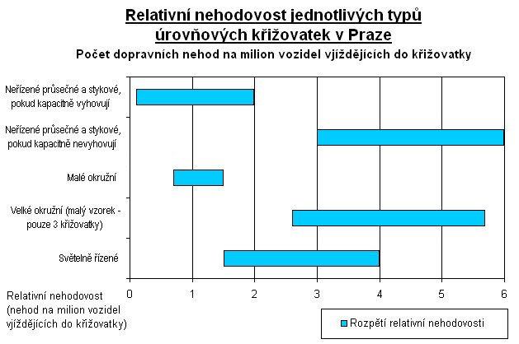
Tabulka 2. Relativní nehodovost jednotlivých typů úrovňových křižovatek v Praze
Typ křižovatek | Relativní nehodovost
Neřízené průsečné a stykové křižovatky, pokud kapacitně vyhovujíintenzitám automobilové dopravy, tj. kdy počty a rozložení časových mezer mezi vozidly ve směrech s předností v jízdě jsou vzhledem k jejich intenzitám takové, že umožňují všem vozidlům z vedlejších vjezdů při dodržení všech pravidel silničního provozu bezpečné překřížení hlavních směrů nebo připojení do hlavních směrů, a nevyznačují se ani nějakým nehodovým faktorem (například tzv. „psychologická přednost“ působící na řidiče jedoucí na vedlejších vjezdech, nedostatečný rozhled, nadměrně kluzký povrch vozovky za mokra apod.) | obvykle v rozmezí 0,1 až 2,0 nehod na milion vozidel
Neřízené průsečné a stykové křižovatky, pokud kapacitně nevyhovujíintenzitám automobilové dopravy (jsou přetížené), tj. kdy vzhledem k intenzitám dopravy a k rozložení jednotlivých křižovatkových pohybů je počet vozidel na vedlejších vjezdech větší než počet dostatečně velkých časových mezer mezi vozidly ve směrech s předností v jízdě, při kterých mohou vozidla z vedlejších směrů projet křižovatkou při dodržení pravidla o přednosti v jízdě, nebo pokud se vyznačují nějakým nehodovým faktorem | obvykle v rozmezí 3,0 až 6,0 nehod na milion vozidel
Malé okružní křižovatky | obvykle v rozmezí 0,7 až 1,5 nehod na milion vozidel
Velké okružní křižovatky  (malý vzorek – pouze 3 křižovatky) | v rozmezí 2,6 až 5,7 nehod na milion vozidel
Světelně řízené průsečné a stykové křižovatky | obvykle v rozmezí 1,5 až 4,0 nehod na milion vozidel

ZÁVĚR
Zatímco nově zřizované malé okružní křižovatky v Praze se vyznačují – kromě obvykle výrazného poklesu dopravních nehod i zranění po přestavbě z původních průsečných křižovatek – i nízkou relativní nehodovostí, tj. nízkou mírou nehodového rizika, všechny tři velké okružní křižovatky se naopak řadí k místům k vysokou nehodovostí. Z toho Vítězné náměstí je přímo učebnicovým příkladem dopravně nevhodné existence okružní křižovatky v současných dopravních poměrech. Důsledkem pak je, že patří již dlouhodobě mezi nejvíce nehodové pražské křižovatky, v roce 2003 bylo mezi úrovňovými křižovatkami v Praze na 1. místě podle absolutního počtu nehod, na 2. místě podle relativní nehodovosti a je jedinou pražskou úrovňovou křižovatkou, kde počet nehod v historii přesáhl „magickou“ hranici 100 (v roce 1996 zde bylo evidováno 103 dopravních nehod).

Je však otázkou a těžko vysvětlitelnou skutečností, proč i ostatní dvě velké okružní křižovatky figurují mezi pražskými křižovatkami s nejvyšší relativní nehodovostí (v roce 2003 byla křižovatka Pod Chodovem – Ryšavého na 7. místě a Litochlebské náměstí na 8. místě), když kapacitně vyhovují bez problémů, na první pohled dobře dopravně fungují, jsou přehledné, svým uspořádáním pro řidiče dobře „čitelné“ a nevyznačují se žádnými zjevnými dopravně bezpečnostními závadami.

Když pomineme subjektivní faktor nehod na VOK, kterým je - jako u všech dopravních nehod - selhávání člověka (řidičů i chodců), objektivním nehodovým faktorem (přispívajícím ke vzniku dopravních nehod z povahy příslušného místa) může být sama podstata okružní křižovatky: fyzické vytvoření překážky všem dopravním proudům, kvůli které musí všechna vozidla měnit rychlost (musí zpomalovat a zrychlovat) a směr jízdy (musí odbočit nejprve vpravo, poté jet po okruhu vlevo a nakonec opět odbočit vpravo), a dále charakter provozu na okružní křižovatce – popojíždění vozidel na vjezdech při příjezdu více vozidel za sebou, kvůli dávání přednosti vozidlům na okruhu.

Vzhledem k tomu, že v Praze existují delší dobu pouze tři velké okružní křižovatky, nebylo by namístě odvozovat z popsaných skutečností obecné závěry k velkým okružním křižovatkám ani jejich negaci jako typu křižovatky. Na druhé straně je třeba vzít na vědomí, že obecně rozšířený názor o výrazné užitečnosti a přínosech velkých okružních křižovatek v Praze zatím neplatí, protože velké okružní křižovatky naopak patří mezi nejnehodovější neřízené úrovňové křižovatky na území hlavního města.

zpracoval: ING. Jan KOVAŘÍK, leden 2005

